- Ar的原子序為18，其電子的排列為：
(A) 2,8,8 (B) 2,9 (C) 2,10,6 (D) 2,8,1。
- 離子可能有右列各組粒子組合之一，其組合以(電子數，質子數，中子數)表示，應為：
(A)(10, 11, 12) (B)(10, 12, 11) (C)(11, 11, 12) (D)(11, 12, 11)。
- 下列元素的電子層排列方式哪一個錯誤？
(A)鋰：2、1 (B)鋁：2、8、2 (C)氬：2、8、8 (D)碳：2、4。
- 下列各離子或原子結構示意圖中，何者不正確？
(A)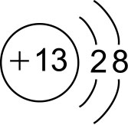 (B)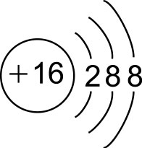 (C)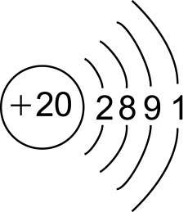 (D)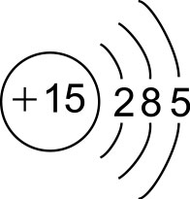。
- 下列何者不具有氧化數＋2的原子？
(A) H₂O (B) OF₂ (C) HCOOH (D) BaO₂。
- 下列物質的電子點式，何者錯誤？
(A) 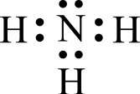 (B) 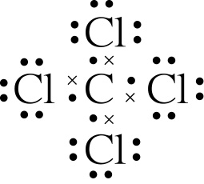 (C) 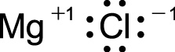 (D) 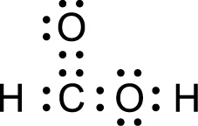 。
- 下列原子或離子中，電子數與中子數相同者為：
(A)O^{2－} (B) (C) C (D) Cl。
- 下列哪一個元素的價電子數最多？
(A) He (B) F (C) K (D) S (E) C。
- 下列路易斯電子點式，何者不正確？
(A)  (B)  (C) 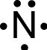 (D) 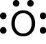 (E) 。
- 已知鈣原子有20個電子，且電子分成多層排列，則最外層電子位於：
(A) K層 (B) L層 (C) M層 (D) N層。
- 有關電子殼層結構的敘述，何者正確？
(A)殼層半徑愈小者能階愈高 (B)K殼層最多可填入8個電子 (C)殼層容納的電子數：K殼層＜L殼層＜M殼層 (D)價殼層指的是填滿電子的殼層 (E)價殼層的電子數決定原子的化學性質。
- 某＋2價離子的K殼層有2個電子，L殼層有8個電子，則該元素為下列何者？
(A) F (B) Ne (C) Na (D) Mg (E) Si。
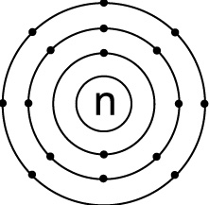
- 某元素其電子的排列如圖，則該元素為何？
(A) 16S (B) ₁₅P (C) ₁₄Si (D) ₁₇Cl。
- 某基態原子的質量數為37，且M殼層上有7個電子，則該原子所含的中子數有？
(A) 18 (B) 20 (C) 22 (D) 25 (E) 30。
- 已知某元素甲，電子排列依能階由低到高的順序為(2, 8, 2)，則下列哪一個電子排列的元素化學性質與元素甲相似？
(A)(2) (B)(2, 6) (C)(2, 2) (D)(2, 8, 6) (E)(2, 8, 8)。
- 原子序為11的元素最易與下列哪一個原子序的元素結合？
(A) 9 (B) 10 (C) 11 (D) 12。
- 在氫原子的電子雲示意圖中的小黑點它表示：
(A)一個小黑點表示一個電子 (B)在核外單位體積空間內電子出現機率的多少 (C)在核外單位體積空間內電子的多少 (D)小黑點少的地方電子運動的速率小。
- 教學上有時會用電子點式來表示原子結構。下列選項中的阿拉伯數字代表質子數、「+」代表原子核所帶的正電荷、「‧」代表核外電子，則哪一項代表陰離子？
(A) 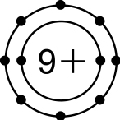 (B) 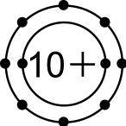 (C) 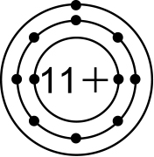 (D) 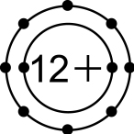 (E) 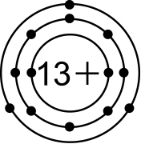。
- 教學上有時會用電子點式來表示原子結構。下列選項中的阿拉伯數字代表質子數、「＋」代表原子核所帶的正電荷、「●」代表核外電子，則哪一項代表離子？
(A)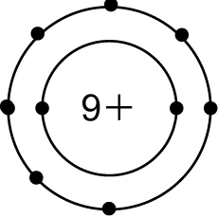 (B)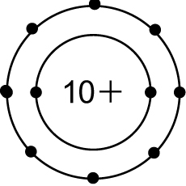 (C)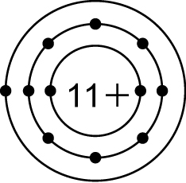 (D)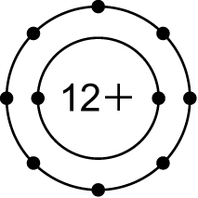。
- 第三週期有Na、Mg、Al、Si、P、S、Cl、Ar等8種元素，其最外層電子排列到哪一層？
(A) K層 (B) L層 (C) M層 (D) N層。
- 下列各元素的電子層排列方式何者錯誤？
(A)鉀：2、8、8、1 (B)氯：2、8、7 (C)磷：2、8、5 (D)硫：2、6。
- 下列各原子中，何者具有的價電子數最多？
(A) Al (B) S (C) F (D) Mg。
- 以下有關原子中電子的敘述，何者正確？
(A)電子分布在原子核周圍，與原子核保持一定的距離做圓周運動 (B)電子填入殼層的順序為K→L→M→N (C)原子核內的質子數等於核外價殼層電子數 (D)電子在原子核外呈隨機均勻分布 (E)愈靠近原子核的電子，受核引力愈大，則其能階愈高。
- 某元素位於週期表中第三週期，則正確者為：
(A)該元素原子最外層有3個電子 (B)該元素原子被電子所占據的主層數為3 (C)該元素原子有3種電子副殼層 (D)該元素原子有3個電子軌域。
- 下列為各元素的原子序，何者的電子排列中，最外層的電子數與其他三者不同？
(A) 7 (B) 15 (C) 33 (D) 20。
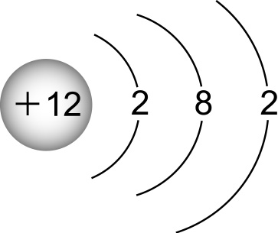
- 某元素原子的結構示意圖如圖，關於該元素的敘述，下列何者錯誤？
(A)原子核內有12個質子 (B)原子核內有12個中子 (C)原子核外有12個電子 (D)價電子有2個 (E)易形成＋2價的離子。
- 原子序n、質量數m之原子X，其陰離子X－的原子核內中子數與核外電子數之比為：
(A) m：n (B) (m－1)：(n－1) (C) (m－n)：(m－1) (D) (m－n)：(n＋1)
- 將週期表中原子序為1～20之元素，以其外層電子數為縱軸，原子序為橫軸作圖，何者為正確？
(A)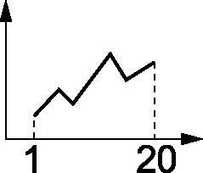 (B) 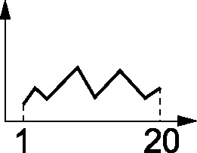 (C) 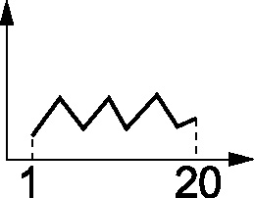 (D)

